**«Какие бывают профессии»**

У каждого взрослого человека есть профессия. Это такое дело, которое приносит пользу другим людям.

Каждая профессия - важная и нужная!

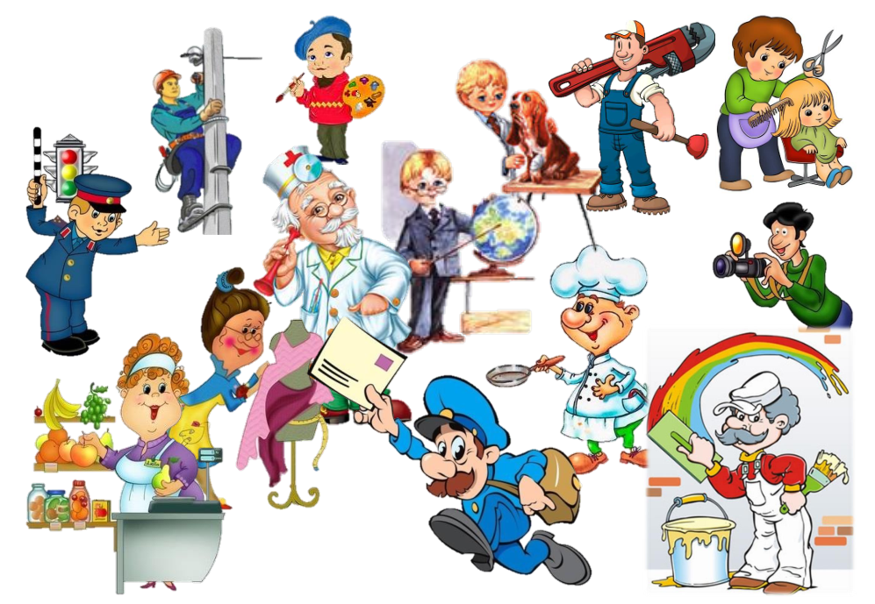

**Профессии**

Мы пока еще ребята,

Не умеем мы считать,

Может знаний маловато,

Но ведь можно помечтать!

Я врачом, наверно, буду,

Стану я лечить людей!

Буду ездить я повсюду

И спасать больных детей!

Скоро буду я военный,

Или просто летчик- ас!

Как герой обыкновенный

Защищать я буду вас!

Балериной и певицей

Я всегда мечтала стать!

Чтоб красиво нарядиться,

Спеть для Вас и станцевать!

Я художником известным

Стану обязательно.

Рисовать мне интересно,

Очень увлекательно!

Я - учительницей школьной,

Детям знанья подарю!

Дети будут мной довольны,

Я вам точно говорю!

Ну а я вернусь сюда!

Ласковым, внимательным

И отзывчивым всегда

Стану воспитателем! (*Ирина Гурина)*

**Врач**

«Кто в дни болезней всех полезней   
И лечит нас от всех болезней?»  (врач)

У меня немало дел,   
Если кто-то заболел   
Всех я вылечу друзья!   
Отгадайте кто же я?

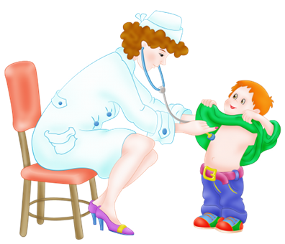

Врач - человек, который всем желает здоровья. И все делает для здоровья людей. Знает, как устроено тело человека. Какие существуют болезни и лекарства от них. Как выздороветь и защитить себя от болезней.



**Детский доктор**

Детский доктор утром рано

Надевает свой халат,

Руки моет он под краном,

В кабинет зовет ребят.

А потом в жару и холод,

Словно доктор Айболит,

Через весь огромный город

Врач по вызову спешит.

Не страшны нам грипп, ангина,

ОРЗ, ветрянка, корь,

Врач – служитель медицины

Победит любую хворь!  *Л. Громова*

**Повар**

«Ходит в белом колпаке с поварешкою в руке.

Он готовит нам обед: кашу, щи и винегрет».  (повар)

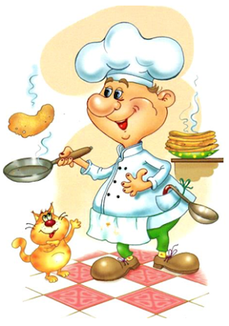

Повар отлично разбирается в продуктах. В том, как их готовить. Придумывает разные блюда. Повара готовят в детских садах, школах, училищах, университетах, кафе, ресторанах, в детских лагерях и базах отдыха. От профессионализма повара зависит вкус и польза обеда. А также и внешний вид, который повышает аппетит!

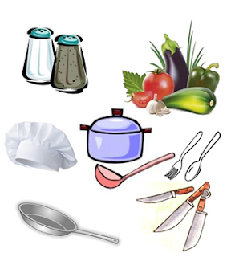

**Повар**

Дайте повару продукты:

Мясо птицы, сухофрукты,

Рис, картофель... И тогда

Ждёт вас вкусная еда. *С. Чертков*

***

Повар у плиты творит,

Как на крыльях он парит.

Все бурлит вокруг него,

Кухня – кузница его.

Каждое его творенье -

Просто сказка, объеденье,

Мысли, творчества полет.

Тот, кто пробовал, поймет

**Шофёр**

«Все дороги мне знакомы,

Я в кабине словно дома.  
Мне мигает светофор,   
Знает он, что я - …» (шофёр)

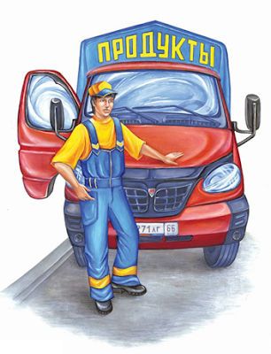 Каждый день сажусь в кабину,   
Завожу мотор машины,   
Еду в дальние края.   
Отгадали, кто же я?

Без водителя не сможет поехать ни одна машина, ни автобус, ни троллейбус, ни трамвай. Для того чтобы управлять транспортом сначала надо получить специальные права. А чтобы их получить, надо учиться.

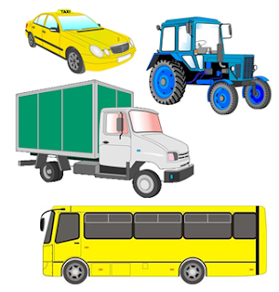

**Шофёры**

Шуршат по дорогам

Весёлые шины,

Спешат по дорогам

Машины, машины,

А в кузове - важные,

Срочные грузы:

Цемент и железо,

Изюм и арбузы.

Работа шофёров

Трудна и сложна,

Но как она людям

Повсюду нужна!

**Почтальон**

«По квартирам и домам,  
Много писем, телеграмм,  
Он приносит адресатам.  
Как зовут его, ребята?» (почтальон)

  
Я синего цвета   
Вишу на стене   
И много приветов   
Хранится во мне (почтовый ящик)   
  
Лист бумаги по утрам   
На квартиру носят нам   
На одном таком листе   
Много разных новостей (газета)   
  
Заклеили клеем прочно   
И ко мне прислали срочно   
Я его не пожалею   
Получу и вмиг расклею (конверт)

Почтальон доставляет письма, посылки, телеграммы в каждый дом. Он делают так, чтобы письма и посылки, обязательно, были доставлены тем, кому их пишут.

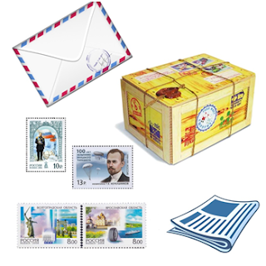

**Почтальон**

Письма, телеграммы и газеты

Он разносит в срок по адресам.

Новости со всех концов планеты

Почтальон всегда доставит вам. *О. Повещенко*

**\*\*\***

Кто доставит телеграмму,

Почту шустро разнесет?

Почтальоны, будьте славны!

В непогоду, в гололёд

Вы несете людям вести,

Труд достоин похвалы!

Скажем мы о вас без лести –

Вы отважны и смелы!

**Строитель**

«Кирпичи кладет он в ряд,

Строит садик для ребят   
Не шахтер и не водитель,   
Дом нам выстроит...»

(строитель)

Строитель - профессионал, который строит дома, квартиры, детские сады, школы и все другие здания.

Строитель знает, как обращаться со строительными материалами, инструментом и техникой.

Средь облаков, на высоте,   
Мы дружно строим новый дом,   
Чтобы в тепле и красоте   
Счастливо жили люди в нем.

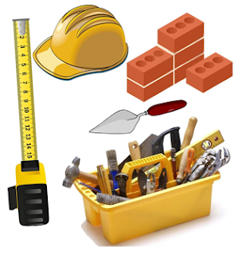

**Строитель**

Для строителя привычно

Строить новый дом кирпичный.

Экскаватором Степан

Вырыл в поле котлован,

В землю вбил большие сваи,

А теперь цемент мешает,

Ровно кирпичи кладет –

Ветер щелки не найдет.

Кирпичи с земли Степану

Поднимать сподручно краном.

Вот и новый дом готов,

Запускать пора котов!

*О. Емельянова*

**Лётчик**

« Отправляюсь я в полет

Забираюсь в самолет   
И лечу я над землей.   
Отгадай, кто я такой?» (лётчик)

Наяву, а не во сне   
Он летает в вышине.   
Водит в небе самолет.   
Кто же он, скажи? (Пилот)

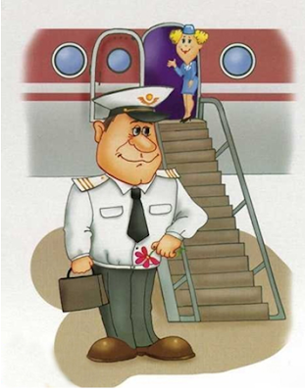

Лётчик — это человек умеющий управлять самолётом, вертолётом или другими летательными аппаратами.

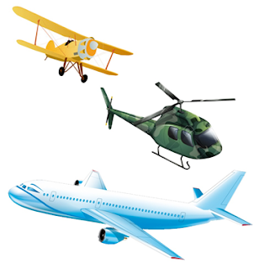

**Самолёт**

Я построю самолёт,

Шлем надену, и в полёт.

Сквозь волнистые туманы,

Полечу в другие страны,

Над морями и лесами ,

Над горами и полями,

Облечу весь шар земной,

А потом вернусь домой.

*В. Шишков*

**Лётчик**

Лётчик знает своё дело,

В небе водит самолёт.

Над землёй летит он смело,

Совершая перелёт.

**Пожарный**

«Если вдруг пожар случиться,

Кто быстрее всех примчится   
На машине ярко-красной,   
Чтоб залить огонь опасный?»  (пожарный)

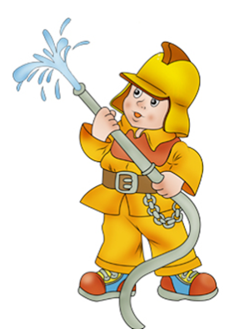Могу я кротким быть порой,   
Ваш дом согрею я зимой.   
Но коль со мной играть возьмутся -   
Могу пожаром обернуться!   
(огонь)   
  
Висит – молчит,   
А перевернешь, шипит,   
И пена летит.   
(огнетушитель)   
  
Я мчусь с сиреной на пожар,   
Везу я воду с пеной.   
Потушим вмиг огонь и жар   
Мы быстро, словно стрелы.   
(пожарная машина)

Потушить костёр или даже загоревшееся полотенце на кухне может любой из нас. Но когда случается беда – настоящий пожар, кто поможет? Конечно же, пожарные. Только они могут быстро и правильно потушить пожар!

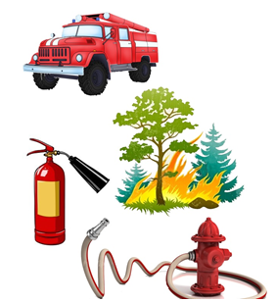

**Мы – пожарные**

На машине ярко-красной

Мчимся мы вперёд.

Труд тяжёлый и опасный

Нас, пожарных, ждёт.

Вой пронзительной сирены

Может оглушить,

Будем и водой, и пеной

Мы пожар тушить.

И в беду попавшим людям

Сможем мы помочь,

Ведь с огнём бороться будем

Смело день и ночь!

**Парикмахер**

«Ножницы, шампунь, расческа –

Всем я делаю прически,   
Стригу и взрослых и детей.   
Отгадай меня скорей!»  (парикмахер)

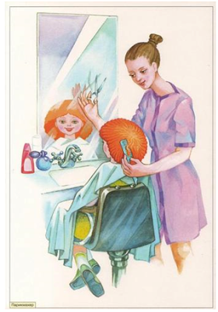

Сделаны из железа,   
Умеют стричь и резать.   
Когда они встречаются,   
Части разделяются.   
(ножницы)   
  
В этом маленьком предмете   
Поселился теплый ветер.   
(фен)

Мастер по волосам и прическам. Знает, как ухаживать за волосами и как их правильно стричь.

Помогает людям отлично справляться со своей прической, быть красивыми, аккуратными, стильными.

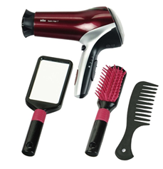

**Парикмахер**

Кто сегодня парикмахер?

Разрешите, буду я.

Я вам сделаю причёску,

Например, как у меня.

Перед зеркалом садитесь,

Я накидку завяжу

И, конечно, первым делом

Аккуратно причешу.

А теперь накрутим чёлку

На большие бигуди,

Заплетём косички сбоку,

Хвост завяжем позади.

Это всё закрепим лаком

Или гелем для волос,

Подведём помадой губки

И чуть-чуть припудрим нос.

Я всё сделала отлично,

Похвалите же меня.

Ведь теперь моя подружка

Стала лучше, чем была.

**Художник**

«Он достал мольберт и холст, Кисточку пушистую.   
Нарисует крепкий мост   
Через речку быструю.   
Нарисует город наш,   
В небе серый дождик.   
Этот городской пейзаж   
Рисовал….»  (художник)

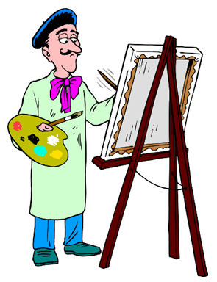У меня есть карандаш,  
Разноцветная гуашь,  
Акварель, палитра, кисть  
И бумаги плотный лист,  
А еще – мольберт-треножник,  
Потому что я …

Художники – это творческие личности, создающие различные произведения искусства.

Художник рисует людей, животных, здания и даже разные события. У каждого художника свой стиль рисования, ведь все мы видим даже одинаковые события по-своему.

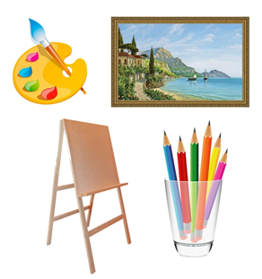

На холсте художник Петя

Нарисует все на свете.

Опускает в краску кисть

И на холст ее хлобысть!

Хорошенечко размажет,

«Хороша картина!» – скажет.

Будут люди много дней

Думать, что же там на ней. *О. Емельянова*

**\*\*\***

Попробуй красками раскрась:

Вот это – пруд, а в нём карась;

Вот это – сад, а это – дом,

И солнце в небе голубом;

Вот это – я, а это – ты, –

Несём для мамочки цветы!  *Т. Второва*

**Продавец**

«Если вы придёте в магазин,

то конечно, встретитесь там с ним.   
Кто продаст вам хлеб и молоко,   
посчитает денежки легко?   
Кто продаст вас вкусный леденец?   
Вежливый знакомый ...»  (продавец)

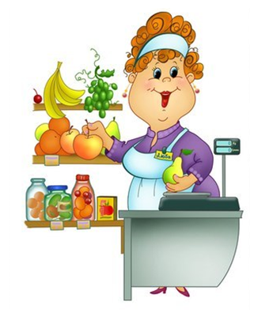

В магазине папа с Настей   
Покупают к чаю сласти.   
Шоколадный торт "Причуда"   
Очень любит тётя Люда.   
Три эклера, пять колец   
Завернул им …

Большие магазины сейчас принято называть торговыми центрами, там много разных отделов. Это и продуктовый отдел, и книжный, и обувной, и отдел игрушек, мебельный, и компьютерный.

В каждом отделе работают люди, которые помогают выбрать покупку, – продавцы. Продавец знает всё о качестве товаров, продаваемых в его отделе, о цене товара.

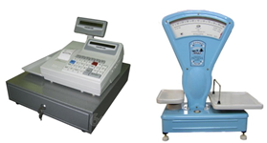

В магазине, на базаре

И в буфете, наконец,

Всюду, где бы ни бывали,

Вас встречает продавец.

Он продаст кефир старушке

И свисток озорнику,

Ленту яркую девчушке

И ватрушку толстяку.

Удочку для дяди Пети,

А для тети Веры — брошь.

Так всегда любезно встретит —

Без покупки не уйдешь,

Математику он знает

Ну, конечно же, на пять —

Деньги быстро сосчитает,

Чтобы сдачу верно дать.

Покупатели толпою

Целый день к нему идут

Очень нужен нам с тобою

Продавца нелегкий труд!  *Н. Кнушевицкая*

**Артист**

Хоть на съёмках кинокадра,

Хоть на сцене здесь в театре,   
Мы послушны режиссёру   
Потому, что мы … (актёры)

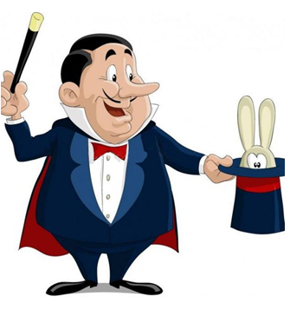В прошлый раз был педагогом,   
Послезавтра - машинист.   
Должен знать он очень много,   
Потому, что он …   
(артист)

Актер – это творческая профессия, которая требует от человека усердной работы и актерского мастерства. Особенностью данной профессии является то, что известным и востребованным актером можно стать в любом возрасте.

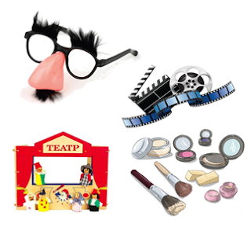

**Актёр**

Кто в театре был однажды

Не забудет никогда.

Сцена, занавес, актёры –

Начинается игра!

Мы покажем сказку мамам

Под названьем «Теремок».

Репетировали днями,

Роли знаем назубок.

Хоть волнуемся немножко,

Суетимся и дрожим,

Мы под гром аплодисментов

Свой талант раскрыть спешим.

Каждый выбежит на сцену:

Мышка, зайчик, волк, лиса…

Тишина летает в зале,

А на сцене – чудеса.

Настоящего актёра

Видно всем издалека.

Поклонились, разбежались.

Всё! Закончилась игра. *Л. Разумова*

**Швея**

Шьёт для взрослых и детей,

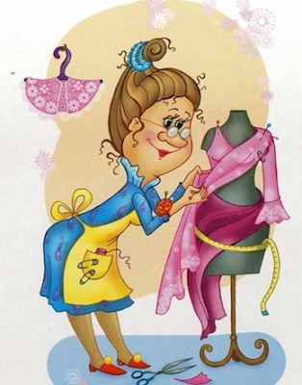Мамы, братика, друзей —  
Изделия отличные,  
С фасонами приличными. (швея)

На машинке я строчу,   
Платье кукле сшить хочу,   
Я к подолу лиф пришила,   
Получилось очень мило,   
Пристрочила ворот лихо,   
Все сказали мне: ...   
(портниха) 

Работа швеи (или портного, если это мужчина) заключается в пошиве и ремонте изделий из различных материалов. Она может делать это вручную: при помощи иглы, ножниц, булавок или специальной швейной машинке. Швея работает с тканями, пуговицами, застёжками и другими материалами. При помощи лекал, ниток и швейной машинки эти предметы превращаются в одежду: блузки, платья, брюки, юбки, куртки и т.д.

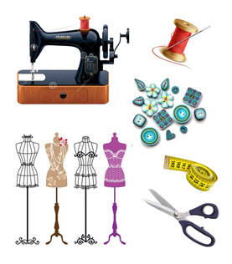

Портной

Жил портной один умелый,

Знал прекрасно своё дело:

Ткани выбирал для нас -

Хлопок, ситец и атлас.

А потом снимал он мерку,

Делал выкройку, примерку,

Белой ниткой ткань сметал,

На машинке всё сшивал.

И на праздник у ребят

Новый был всегда наряд.